

# Benchmarking (SPARO)

Sistemska programska oprema

Martin Resman, 3.letnik UNI 27.12.2019, Ljubljana

Profesor Tomaž Dobravec

Kazalo

Benchmarking 1

1. Uvod 3

2. Kaj je benchmarking 4

2.1 Splošno 4

2.2 Ogrodje 5

2.3 Izzivi in problemi 8

3. Standardizacija in sprejetje 9

4. Tipi in funkcionalnost benchmarkov 11

5. V ozadju znanih benchmarkov 13

6. DYI benchmark 15

7. Zaključek 17

8. Viri in literatura 18

## 1. Uvod

Naslov seminarske naloge sem si izbral zato, ker sem sicer seznanjen z benchmarkingom in benchmark aplikacijami, vendar nisem bil seznanjen s tem, kako sistem deluje v ozadju. Kaj se zgodi, ko kliknemo »start« v aplikaciji? Kaj se na sistemu testira in pod kakšnimi pogoji? Zanimalo me je tudi, kako se zagotovi standardizacija in pravičnost med različnimi sistemi. Na vsa ta vprašanja sem si v sklopu te seminarske naloge poskušal čim bolje odgovoriti oziroma pojasniti.

Beseda »benchmark« je prevzeta tujka, vendar sem si za svojo seminarsko nalogo skonstruiral slovenski izraz »standardizirana primerjalna analiza računalniške opreme« ali SPARO na kratko, saj menim, da nam, računalničarjem, ta izraz pove veliko več.

## 2. Kaj je benchmarking (v nadaljevanju SPARO)

### 2.1 Splošno

SPARO je dejanje izvršitve računalniškega programa, ali drugih operacij pod določenimi pogoji, z namenom da bi se ocenilo relativno zmogljivost objekta. Običajno se izvrši več standardnih testov in preizkušenj.

Zaradi napredka in razvoja v računalništvu na področju računalniške arhitekture in zaradi vedno bolj kompleksnih sistemov se je primerjava sistemov otežila. Težko je presoditi kateri sistem je boljši samo s pogledom specifikacij sistema. Zato so se razvili testi, ki nam omogočajo, da primerjamo različne sisteme z različnimi arhitekturami. S temi testi nas konc koncev niti ne zanima npr. clock speed CPU, saj nam testi nudijo način merjenja zmogljivosti sistema v pravem svetu ne da bi se ukvarjali s primerjavo specifikacij.

Različni benchmark programi uporabljajo različne teste za različna področja sistema (CPU,GPU, RAM, itd), zato z uporabu večih takih programov lahko pridobimo »večjo sliko« zmogljivosti našega sistema.

Benchmarki so narejeni, da oponašajo/posnemajo podrobno obremenitev na komponenti ali sistemu. Sintetični benchmarki to naredijo s posebej narejenimi programi, ki obremenijo komponento. Aplikacijski benchmarki pa izvršijo/zaženejo real-world programe na sistemu. Aplikacijski običajno podajo boljše meritve real-world zmogljivosti sistema, vendar so pa sintetični benchmarki zelo uporabni za testiranje individualnih komponent.

Rezulat benchmarka je običajno podan v obliki nekih točk (ni pa nujno, na primer benchmark za GPU je lahko povprečni FPS, ki ga sistem doseže pri uprizarjanju/risanju raznih objektov različnih kompleknosti in resolucije na ekranu). Same točke povejo zelo malo, ko pa enkrat dva sistema stestiramo z istim testom, lahko primerjamo dosežene točke in začnemo soditi kateri sistem nudi boljšo zmogljivost.

### 2.2 Ogrodje

Benchmark vsebuje seznam specifikacij, ki so potrebni za merjenje zmogljivosti testiranega sistema. Te specifikacije so :

- scenarij – podroben opis priprave eksperimenta, ki je potrebna za izpeljavo benchmarka (lakho npr. vsebuje parametre za konfiguracijo protokola, omrežno topologijo),

- kriterij evalvacije – opisuje, kaj je končni rezultat benchmarka (npr. energijska učinkovitost, robustnost)

- metrika – kvantitativna meritev specifične kvalitete sistema

- točke

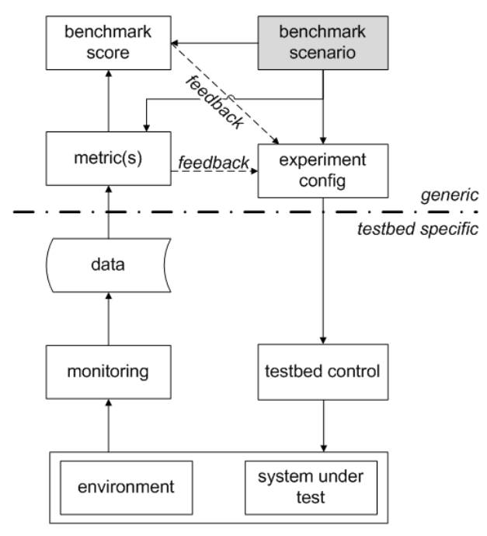Poleg same definicije benchmarka, je zelo pomembna tudi dejanska izvršitev benchmarka v eksperimentno-prijaznem okolju (spreminjanje parametrov), delitev benchmarkov z drugimi in narediti obstojen oziroma trajno ogrodje.

Komponente pod črtkano črto predstavljajo komponente odvisne od izvajalca benchmarka, torej testiranca, med tem so pa komponente nad črtkano črto poljubne (odvisne od samega testa). Vsak tester bo implementiral SPARO scenarij na svoj način s pomočjo testnega kontrolerja (testbed control). Ta konfigurira testni sistem ter tudi okolje (večinoma v brezžičnih omrežij). Primer: tester/eksperimentator želi testirati zanesljivost brezžičnega sistema za end-to-end packet loss (izguba paketov?). Za to bi rad uporabil nekaj brezžičnih vozlišč, ki bi generirali in pošiljaji interferenco. Ta vozlišča so del okolja, namesto del sistema, saj se njih ne bo evaluiralo.

Komponenta za nadzorovanje med eksperimentom zbira podatke (od sistema in tudi okolja). Različni testerji (testbed) zbirajo podatke na različne načine in v različnih formatih (podatkovne baze, CSV datoteke, ..).

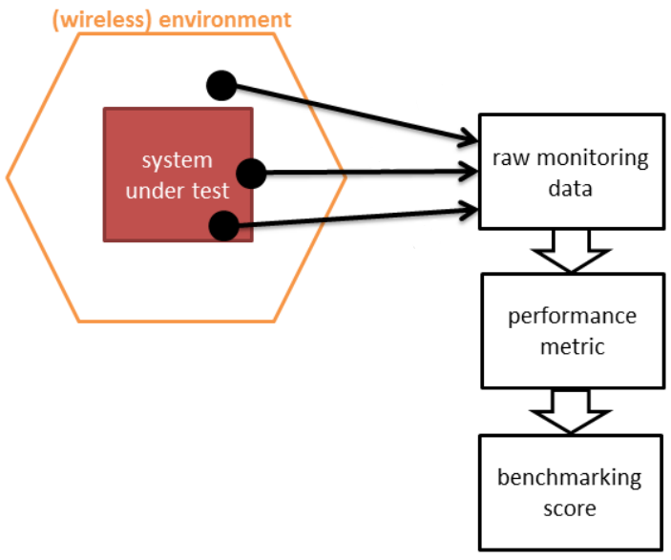

V naslednjem koraku, se podatki s pomočjo specifikacij metrik (ki jih definira benchmark) pretvorijo. Tako se iz podatkov, ki nima veze njihov izvor ali tip, kako so shranjeni v testbedu, dobi nedvoumne metrike. Nedvoumne metrike je dobiti/podati le z točno določenimi in sprejetimi definicijami, kako se metrike določijo iz podatkov, in tako da se zagotovimo, da so bili podatki izmerjeni v skladu standardiziranih metodologij.

Dobljene metrike lahko eksperimentator kar direktno uporabi, da oceni zmogljivost sistema. Vendar je pa običajno še ena stopnja abstrakcije. Ena ali več metrik se uporabi in kombinira, da se dobi končne izide/score. Vsak ta izid nam potem lahko pomaga ugotoviti zmogljivost sistema. Način določitve kombiniranja metrik je seveda zapleten, ampak se to ponavadi splača, saj nam to omogoča, da bolje razumemo zmogljivost sistema in jo analiziramo.

Če se lotimo izvesti eksperiment samo enkrat (torej s fiksnimi konfiguracijskimi parametri za testni sistem), nam benchmark izidi/scores ne povejo nič novega, kar nam ne bi že metrike povedale. Pravzaprav nam lahko kakšne stvari skrijejo. Vendar, za temeljito analizo zmogljivosti, je potrebno izvesti mnogo (sto, tisoč, ..) testov. V tem primeru bi bilo pa zelo zamudno gledati in analizirati vsako metriko posebi. Če je benchmark izid definiran tako, da kombinira vse pomembne in relevantne metrike z uporabo kriterja evalvacije, nam končni izid zelo hitro pove kateri eksperimenti so odvisni eden od drugega. Te izidi se potem lahko uporabijo, da se hitro in pravično primerja zmogljivost sistema pod različnimi pogoji in v različnih okolij, kasneje pa tudi med drugimi sistemi.

Z dobro definiranimi končnimi izidi benchmarkov (torej kaj merimo), je uporaba teh benchmarkov in primerjava rezultatov možna za ne-strokovnjake, saj ni potrebno nobeno poglobljeno znanje delovanja metrik. Te izide se potem lahko tudi uporabi, da se re konfigurira same eksperimente in s tem pohitri samo testiranje sistema (se lahko avtomatizira). Programi lahko na podlagi izidov ugotovijo vpliv določene konfiguracije eksperimenta na zmogljivost in na primer predlagali novo konfiguracijo (ponovni test, le z drugačnim parametrov), še enkrat ocenili izid in na koncu sami optimizirali določen sistem.

Uporabnik bi eventuelno lahko definiral razne parametre v sistemu, ki naj se spreminjajo in potem pustil ogrodju benchmarka in testbed, da avtonomno izvedeta teste in se odzoveta na njih in na koncu uporabniku prikazala lahko razumljiv pregled zmogljivosti njegovega sistema.

### 2.3 Izzivi in problemi

Da se dobi uporabne podatke je običajno potrebnih več iteracij med testiranjem. Interpretacija dobljenih podatkov je tudi zelo težka. Drugi izzivi, ki se pri benchmarkih pojavijo so:

- nekateri proizvajalci/prodajalci strojne opreme nastavijo/pripravijo svojo opremo, da bo bolje delovala na standardnih benchmarkih

- benchmarkov je toliko, da proizvajalcu ni težko najdti(?) tazga, ki bo njegov izdelek pokazala v najboljši luči (bench-marketing)

- pojavili so se proizvajalci, ki goljufajo na benchmarkih, sisteme pripravijo tako, da se na testih bolje odrežejo, kakor v realnih situacijah. Primer tega je bilo v 1980tih, kjer so nekateri prevajalniki lahko odkrili posebno matematično operacijo, ki se je uporabila v splošno znanih benchmarkih s plavajočo vejico in jo zamenjala s hitrejšo a matematično enakovredno operacijo.

- veliko benchmarkov se osredotoči le na hitrost sistema in zanemarja druge pomembne lastnosti sistema (kvaliteta storitve/sistema, »Total cost of ownership«, breme okolja – torej prostor, elektrika, hlajenje)

- pogosto se ne upošteva osnovnih principov znanstvenih metod (na primer: majhen vzorec, fiksne spremenljivke in ne možnost ponovitve rezultatov)

- zmogljivost veliko sistemov (predvsem strežnikov) se precej zmanjša nad 80% uporabe sistema. Benchmarki bi morali to upoštevati, vendar dostikrat proizvajalci publicirajo/objavijo benchmarke za svoj sistem pri stalni 80% uporabi, kar pa ni realistično, saj velikokrat pride do skokov čez to mejo uporabe.

- zmogljivost za uporabnika ima lahko drugačen pomen kot ga benchmark pokaže. Uporabnike običajno zanima predvidljivost oziroma zanesljivost sistema. Testi pa pokažejo povprečne izide, ki so morda bolj za IT oddelek uporabne, namesto na primer največji odzivni čas storitve na sistemu.

Idealno naj bi bili benchmarki le nadomestek za realne aplikcije, če aplikacija ni dosegljiva, je predraga ali pa pre težka namestiti/port na drug sistem.

## 3. Standardizacija in sprejetje

Dobri benchmarki delujejo na teh osnovnih principih:

- bistvenost/relevantnost – merijo naj bistvene oziroma pomembne sposobnosti sistema. Tudi, če je bil test perfekten in imamo veliko rezultatov, če nam to na koncu nič ne pomeni, je bilo vse za manj(?). Relevantnost je odvisna od same uporabe rezultatov: za nekatere scenarije so lahko zelo pomembni za nekatere druge pa ne. Razvijalec benchmarka mora pri razvoju upoštevati na kakšen način in na katerih področjih se bo uporabljal in planirati benchmark tako, da bo tam relevanten. Benchmarki, ki so namenjeni za uporabo na specifičnem področju imajo omejeno uporabu (a nam povejo veliko), medtem ko so benchmarki, ki so narejeni za uporabu na večjih področjih, manj pomembni.

- reprezentativnost (?) – metrike naj akademski in industrijski svet sprejme in se z njimi strinja. Benchmark običajno razvijajo več strokovnjakov oziroma podjetij in tako pride tudi do več kompromisov pri razvojnih ciljih. Čeprav te kompromisi utežijo postopek razvoja aplikacije, to povzroči da se kompromisi ustvarijo na tak način, da se več zainteresiranih strank/parties strinja in sprejme končni benchmark,

- pravičnost – vsak sistem se pravično primerja z drugim sistemom. Benchmarki potrebujejo različne SW in HW komponente, da nudijo primerno okolje za izvršitev bencmarka. Pogosto je potrebno omejiti katere komponente se lahko uporabi. Nekatere omejitve so tehnične (program se lahko izvaja le na tem OS, sistem mora imeti dovolj diskov itd.). Nekatere omejitve so potrebne za zagotavljanje pravičnosti (mora se specificirati katere verzijo katerega SW se uporabi za izvršitev benchmarka, saj nekatere verzije morda nimajo kakšne funkcionalnosti, ki je za pravo uporabo potrebna, na primer varnost, vendar se zaradi tega bolje in hitreje izvaja). Tukaj je potrebno uravnotežiti število omejitev, saj če jih preveč, bodo morda bili pomembni rezultati razveljavljeni, če pa jih je premal, se pa lahko »onesnaži« nabor objavljenih rezultatov in s tem onemogoči ali oteži primerjavo sistemov s primernimi rezultati,

- ponovljivost – rezultate testov se lahko ponovi s ponovnim testiranjem v enakem okolju. To vključuje ponovljivost med testi in ponovljivost dveh različnih testerjev (ljudi) da samostojno prideta do istih rezultatov. V idealnem svetu, bi bili izidi benchmarkov funkcija konfiguracije SW in HW, ker pa je to realni svet, je računilniški sistem preveč kompleksen in to povzroča variacije zmogljivosti aplikacije. Te variacije povzročajo na primer razvrščanje niti, dinamično prevajanje, fizična postavitev na disku, probleme z omrežjem ter sama interakcija uporabnika s sistemom. Ta problem se rešuje tako da se benchmark izvede za več časa in s tem dobi večji merilni vzorec,

- cenovno optimalno/učinkovito – benchmarki naj bodo ekonomični,

- skalabilnost – teste naj se lahko izvede na enem ali večih procesorjih ali pa nitih. Ta princip je lahko kar obetaven, saj se od benchmarka pričakuje, da dela na razno raznih sistemih, ki se kakr precej razlikujejo po arhitekturi in razpoložljivih resorsih. Razvijalci benchmarkov morajo najdti ravnotežje med tem da bi benchmark naredili preveč skalabilen in tem, da se še obnaša kot prava aplikacija (ki pa pogosto imajo težave s skalabilnostjo),

- transparentnost – testne metrike naj bodo lahke za razumet,

- uporabnost – večina uporabnikov benchmarkov so tehnično sofisticirani zato ni velikega fokusa, da se naredi benchmark lahko za uporabo, kot je z navadno potrošniško aplikacijo. Vendar je nezahtevnost uporabe vseeno pomembna, saj s tem omogoča uporabniku, da se sam preverja. Ko je uporabnik sposoben sam preveriti svoje teste in obremenjenost ima veliko večje zaupanje v to, da se benchmark s to obremenjenostjo pravilno izvršuje.

## 4. Tipi in funkcionalnost benchmarkov

Benchmarki se v osnovi delijo na sintetične in aplikacijske, vendar to ni njihova edina delitev. Bolj poglavida delitev je na primer sledeča:

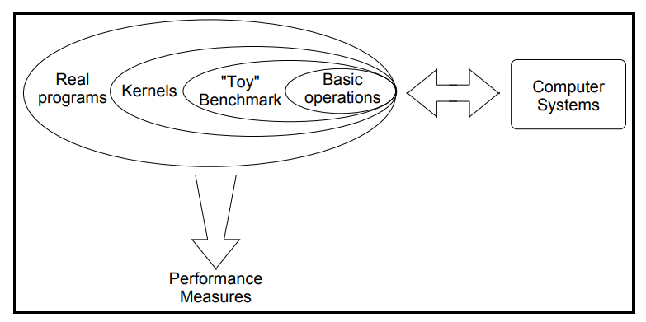

V notranjem levelu so sintetični benchmarki (»basic operations« na sliki), ki izvajajo le osnovne operacije, kot so na primer množennje in seštevanje. Primer teh je program Dhrystone in je namenjen merjenju hitrosti sistema pri izvajanju računanja s celimi števili (podobno Whetstone, vendar da vsebuje še realna števila).

Na drugi stopnji, so tako imenovani »igrače« benchmarki, ki so majhni programi in izvajajo klasične uganke/izzive (Stolphi Hanoi, Sito Eratostela(?)). Taki benchmarki so manj uporabni in nam ne povejo dosti o zmogljivosti sistema v pravem svetu.

Kerneli so deli kode, izluščene iz pravih programov. Ta koda je bistvo tega benchmarka, saj se večino računanja dogaja tukaj. Primera tega sta: Livermore Loops,ki je namenjen za paralelne računalnike, in Linpack, ki meri hitrost sistema pri računanu z realnimi števili. Ta tip benchmarkov se ukvarja s sposobnostjo, kako sistem izvršuje neke račune in običajno meri le zmogljivost procesorja.

Na zunanjem levelu so pa »realni« programi, oziroma bechmarki, ki uporabljajo obremenitve vzete iz realnih programov (aplikacijski benchmarki). Organizaciji SPEC in TPC razvijata znane benchmarke takega tipa. Nekateri benchmarki v tej katerogirji uporabljajo komponente prevajalnika za jezik C, procesiranje besed, transakcije kreditnih kartic.

Benchmarke se lahko deli tudi po tem kateri del sistema ovrednotijo:

- Procesor – matematični testi s plavajočo vejico, ki testira procesorjevo sposobnost opraviti več osnovnih matematični operacij. Rezultati so običajno podani v časovni enoti (npr milisekunde). Manjši je torej boljši. Kompresijski testi, ki testirajo kako hitro lahko procesor stisne večje bloke podatkov brez izgub. Rezultati so lahko podani kot hitrost (KB/s ..) tako da večja številka je bolje.

- GPU – 2D grafični testi se osredotočijo na risanju, premikanju in sklariati črte, pisavo in elemente na uporabniškemu vmesniku. Meri se v slikah na sekundo (FPS). 3D grafični testi vsebujejo risane nekaj ali mnogo 3D objektov,večih kompleksnosti, levla podrobnosti, senc, AA, na zaslon, ter testirajo lahko tudi razne APIje (kot na primer DirectX in OpenGL).

- I/O (vhodne in izhodne naprave, npr disk) – becnhmarki za trdi disk se dostikrat osredotičijo na sekvenčne in naključne beritvene hitrosti (sekvenčne – datoteka je shranjena v enem kosu na disku, naključne – ko je datoteka shranjena na večih mestih na disku in je sistem prisiljen dostopati do teh mest).

- telefone – tudi za telefone obstajajo benchmarki. Večinoma lahko iste stvari testirajo kot se testira na PC ali prenosnikih, vendar imamo tudi kakšne dodatne teste (npr. za branje in pisanje na SD kartico)

- podatkovna baza – merijo zmogljivost in odzivni čas DBMS (sistemov za upravljanje podatkovni baz(?))

## 5. V ozadju znanih benchmarkov

- Livermore loops – za paralelne računalnike, originalno napisano v Fortranu. Sestavljen iz 24 »do while loopov«, vsaka zanka pa izvrši enega od 24 kernelov, nekatere se lahko vektorizira, nekatere ne. Uporablja se za merjenje aritmetične zmogljivosti računalnikov in njihovih prevajalnikov. Meri se zmogljivost HW in prav tako sposobnost SW, da vektorizira učinkovito kodo. Rezultate se dobi v MFLOPsih.

- LINPACK – meri kako hitro bo računalnik rešil gosti NxN sistem linearnih enačb Ax=b. Izmerjena zmogljivost nam pove koliko 64-bitnih operacij s plavajočo vejico, običajno seštevanje in množenje, lahko računalnik opravi na sekundo (FLOPS). Linkpack 100 – rezultat se dobi z Gavsovo eliminacijo in delnim pivotiranjem, z 2/3n2+2n2 operacij s plavajočo vejico, kjer je n 100 (dimenzija matrike A). Za paralelne računalnike lahko uporabimo HPLinkpac oziroma njegovo implementacijo HPL, ki je napisana v C. HPL generira linearni sistem enačb reda n in ga reši z LU dekompozicijo. Tukaj se rabi še MPI.

- SPEC CPU – meri zmogljivost procesorja tako da meri izvajalni čas programov, kot so prevajalnik GCC, kemijski pgoram gamess in vremenski pgoram WRF. Vsi programi so enakovredni v ocenjevanju in končni rezultat se dobi s povprečjem. Za merjenje računanja s plavajočo vejico se uporabi 14 aplikacij napisanih v Fortranu ali pa C, za cela števila pa 12 aplikacij napisanih v C ali C++. Zmogljivost se primerja z nekim referenčnim sistemom. Rezultat je lahko podan tudi kako hitro sistem opravi vseh 12 nalog.

- Winstone – benchmark za merjenje zmogljivosti pri izvrištvi Windows pgoramov. Benchmark vsebuje procesiranje besed(Word,Excel), podatkovne baze (Access, Paradox), PowerPoint in nove različice Winstona tudi Photoshop,Cad,Visual C++. Winstone s skriptami izvrši ukazi znotraj teh aplikacij in si zapomni, koliko časa je računalnik porabil za njih. Ko je vse stestiral, uporabi izmerjeni čas in izračuna nek končni izid (glede na referenčni računalnik).

- Threadmark – 32-bit aplikacija, ki meri kako hitro se podatki z in na diski prenašajo ter zasedenost(?) CPU. Naredi veliko merjenjen enojnih in večnitnih zahtevkov čez večje število blokov. Merjenja nam dajo 128 individualnih podatkovnih točk, ki se otežijo in nato se vzame povprečje. Dobimo transfer-rate in zasedenost CPU. Zasedenost se dobi tako, da se prvič dobi neko referenco za CPU, ki se potem uporabi za izračuna zasedenosti CPU pri izvajanju IO operacij. CPU referenco izmeri tako, da CPU računa pra števila, ko se nič drugega na sistemu ne izvršuje. Število računov na neko časovno enoto nam pove kaj pomeni 100% zasedenost CPUja. Ko dobimo referenco, se začnejo izvajati IO operacije, vendar se računanje pra števil nadaljuje (ampak le v eni niti, ki nima prioritete – idle priority, torej se bo takrati izvaju, ko se nič drugega ne izvaja in s tem ne bo vplivalo na IO operacije/merjenje). Po končanem merjenju se število končanih pra števil operacij skalira in primerja z referenco. Testne datoteke se na začetku ustvarijo, da se ne bi brez njih dostopalo kar do predpolmnilnika. Vsaka datoteka je dvakrat večja od RAM, da se dodatno prepreči predpomnjenje. Vsako datoteko dostopa samo ena nit. Merjenje se konča, ko katera koli nit pride do konca datoteke. Hitrost prenosa se izmeri na podalig števila prenesenih bytov in času prenosa.

- Heaven Benchmark – preveri stabilnost sistema (GPU, PSU, hlajenje), boljša verzija tudi stres testa GPU. Rendera okolje in sceno, ki je precej zahtevna in ves čas meri FPS ter druge stvari.

- 3DMark – meri zmogljivost računalnika pri risanju 3D grafike in sposobnost CPUja procesirati intenzivno obmrenitev. Po merjenju vzame rezultata za obe stvari in vrne nek skupni rezultat, ki se uporabi za primerjanje.

- CineBench – benchmark, ki uporabi vse niti/jedra procesorja, da izriše neko sliko.

- FutureMark

- PiFast, Super PI – programa, ki izračunata PI na zelo veliko decimalnih mest.

- Whetstone, Dhrystone

- Fhourstones – celo številski benchmark, ki na učinkovit način izračuna in reši igro Connect-4. Napisan v Javi ali C.

## 6. DYI benchmark

Za veliko starejšhi benchmarkov se sploh ne potrebuje posebnih programih ampak se lahko sam koda skopira in se jo prevede ter požene. Edina stvar, ki se more potem še naresti je meriti čas.

V C in assembly jezikih se da naresti kar hitro zelo preproste benchmarke, eden takih je:

Noploop CPU benchmark – algoritm za merjenje hitrosti ure CPUja. Kot prvo v C napišemo program, ki šteje do 10 milijonov.

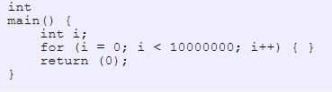

Potem program prevedemo v assembly (in uporabimo –O0, da je manj optimizacij). Najdemo našo zanko v kodi.

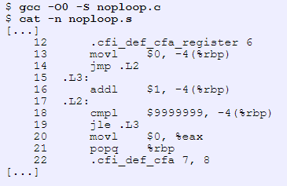

Na pomnilniški naslov, na katerega kaže rbp (minus -4) dodamo konstanto 1. To je i v naši zanki. Potem to vrednost primerjamo s konstanto 999 999 in če je manjše od tega se skoči nazaj na L3.

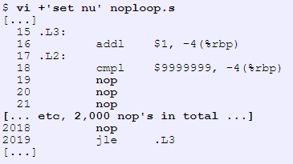

Pod ta compare dodamo veliko število NOP, mi bomo dodali 2000. NOP je velik 1 byte, tako da bo teh 2000 NOPov postalo kar 2000 bytov. To bi računalnik moral brezproblema predpomniti in to bi moralo ostati na eni strani v pomnilniku.

Zdaj pa stvar še prevedemo v binary in jo izvšimo. Z ukazom time dobimo koliko časa se je naš program izvajal. Vzemimo »user« čas in recimo, da je ta bil pri nas okoli 1,628 sekunde. Program je izvedel 20 milijard NOP ukazov, vsakega v eni urini periodi. Torej lahko dobimo 20 milijard urinih period/1,628 sekunde = 12,285 milijard urinih period na sekundo. To bi pomenilo, da bi naš procesor imel frekvenco 12,285 GHz. To je seveda zelo veliko in moramo še upoštevati, da moderni računalniki lahko izvedejo več ukazov na urino period (superskalarna arhitektura). Koliko jih lahko je odvisno od ukaza in samega CPU. Verjetno je za NOP število 3 ali 4. To bi pomenilo, da bi bila frekvenca našega procesorja enaka 12,285/4 = 3,071 GHz.

Tak benchmark je seveda trivialen v današjih dneh, vendar je vseeno zanimivo kako hitro se lahko naredi program, ki »testira« procesor.

## 7. Zaključek

Ob izdelavi moje seminarske naloge sem ugotovil, da so “Benchmark testi” zelo uporabna zadeva, saj nam olajšajo primerjavo sistemov in pomagajo pri premišljenih odločitvah. Izkazalo se je, da je sama struktura okoli benchmarkov zelo kompleksna, saj program (benchmark) poleg samega testa vsebuje tudi funkcije, ki rezultate ovrednotijo. Sam razvoj programa je bil očitno zelo premišljen, saj se ni upoštevala oz. ni bila razvijana samo strojna in programska oprema, pač pa se je veliko vlagalo tudi v bodočo uporabniško izkušnjo. To so naredili z uporabo osnovnih principov pravičnosti, relevantnosti in transparentnosti. Takoj pa, ko se pojavi nek izid (score), se pojavi tudi tekmovalnost in s tem tudi osebe, ki želijo zadevo izrabiti v svoje namene na nezakonit način, kar je seveda potrebno prepoznati in preprečevati (z otežitvijo testov in bolj striktnimi pravili). Obstaja več vrst benchmarkov (sintetični in aplikacijski), vsaka pa meri in ovrednosti neki del našega sistema - po delih, z uporabo sintetičnih benchmarkov ali pa kar v celoti, z uporabo aplikacijskih benchmarkov. Za veliko starejših benchmarkov se lahko na internetu najde kodo in se jo sam prekopira, prevede in zažene, ni sploh potrebno prenesiti aplikacije. To je zelo prikupno, saj lahko dobesedno pogledaš kaj se bo dogajalo v testu, vse ti je na pregled in morda lahko tudi kaj spremeniš.

## 8. Viri in literatura